空海平台多节点信号级高效相参合成机理模型
功能介绍

一、概念内涵
随着现代战场对低可探测目标（隐身飞机、小型舰艇等）探测需求的持续提升，单节点雷达面临探测距离有限、弱目标信噪比不足、遭受强杂波淹没等突出问题。与此同时，空海协同作战场景中，分布于不同平台（水面舰船、舰载/岸基飞机）的多部雷达节点可形成稀疏孔径网络，具备"空海联合、多视角覆盖"的先天优势。
然而，要将多节点回波在信号层面进行相参（相位相干）合成，必须克服节点间时间同步误差（Δt）、频率同步误差（Δf）、初相误差（ΔΦ）、节点位置误差（ΔPos）以及通道幅相不一致性（ΔAmp/ΔPhCh）等多类误差的影响。传统非相参（功率叠加）融合方案无法充分利用相位信息，相参增益受限。
为此，本模型提出「空海平台多节点信号级高效相参合成机理」，以OFDM分频交织波形为载体，在距离-多普勒（RD）域对多Tx-Rx链路信号进行相参累积，实现等效孔径扩展与相参增益提升（仿真结果：4.5–11 dB），并通过误差注入与补偿机制评估不同同步精度下的合成性能，最终支撑目标检测、定位与连续跟踪全链路处理。
二、模型原理图
下图展示了模型完整的信号处理流程，包含模型输入、四个核心处理阶段及模型输出。
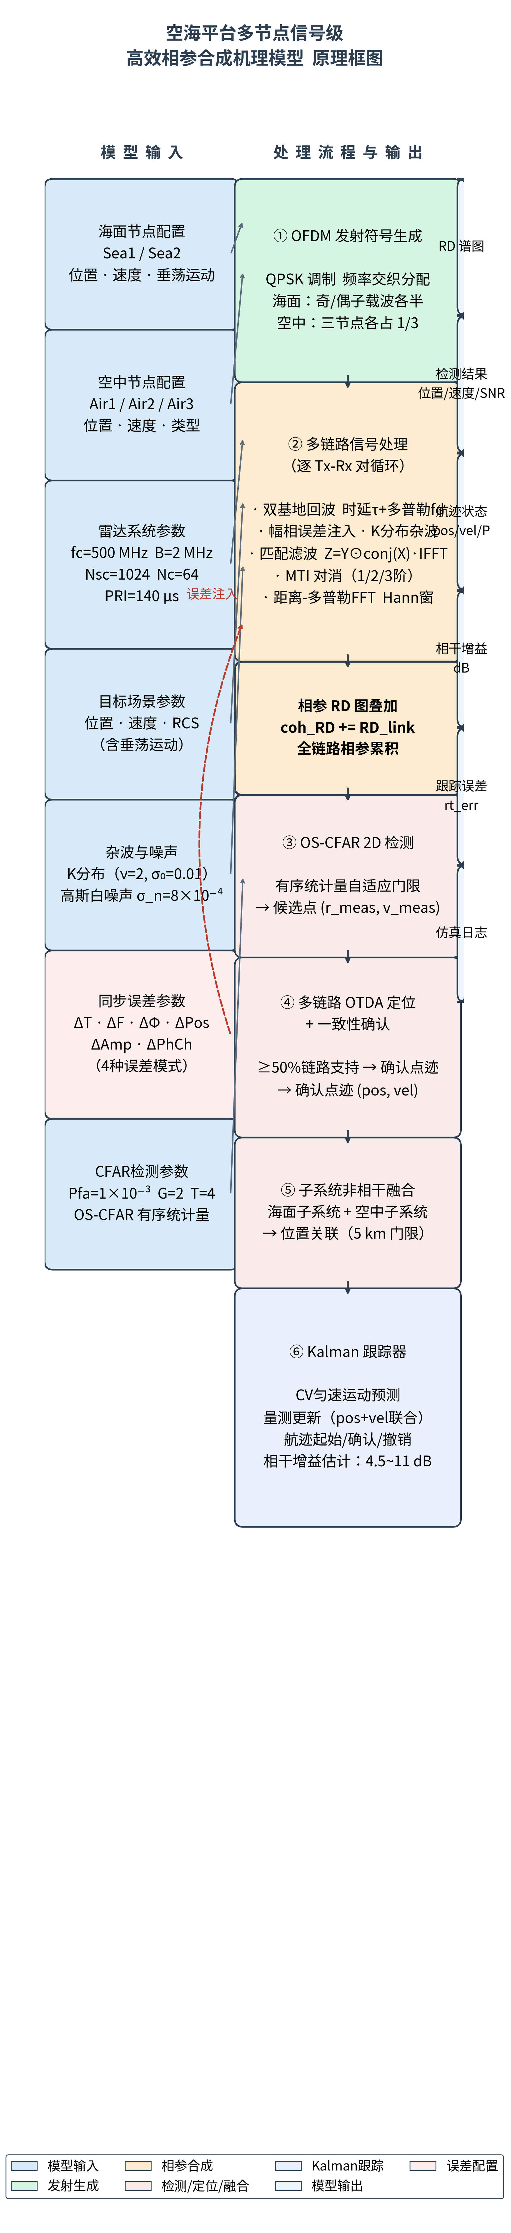
图1 空海平台多节点信号级高效相参合成机理模型原理图
三、模型输入
模型接受以下六类输入参数：
节点配置参数：海面节点（Sea1/Sea2）及空中节点（Air1/Air2/Air3）的三维位置坐标、速度矢量与平台类型；海面节点附加垂荡运动建模（正弦叠加模型）。
雷达系统参数：载频 fc=500 MHz，信号带宽 B=2 MHz（距离分辨率 75 m），OFDM子载波数 Nsc=1024，相干积累脉冲数 Nc=64，脉冲重复间隔 PRI=140 µs，系统增益 G=1.2×10⁹。
目标场景参数：目标（舰船/飞机）三维位置、速度矢量与雷达截面积（RCS）；支持0.5~35 m²宽RCS范围；包含垂荡运动参数（heaveAmp/heaveHz）。
杂波与噪声参数：K分布复合高斯杂波模型（形状参数 ν=2.0，归一化截面积 σ₀=0.01，零多普勒扩散宽度2个距离门）；高斯白噪声标准差 σ_n=8×10⁻⁴。
同步误差参数：时间同步误差 ΔT（0~5×10⁻⁸ s），频率同步误差 ΔF（0~50 Hz），初相误差 ΔΦ（0~10°），节点位置误差 ΔPos（0~15 m），通道幅度误差 ΔAmp（dB）及通道相位误差 ΔPhCh（rad）；支持误差模式配置（无误差/有误差无补偿/部分补偿/传统补偿）。
CFAR检测参数：虚警概率 Pfa=1×10⁻³，保护单元 G=2，训练单元 T=4，有序统计量分位数 rank_frac=0.75，最低SNR门限 6/9/12 dB（按目标强弱分级）。
四、模型输出
模型产生以下六类输出结果：
距离-多普勒谱图（RD图）：全相参累积后的二维复数RD矩阵及对应的dB域动态范围归一化显示图像，直观呈现多节点相参合成后的信噪比提升效果。
目标检测结果：经OS-CFAR检测筛选后的候选点及多链路一致性确认点迹，包含每个目标的测量距离 r_meas、测量径向速度 v_meas、线性SNR等属性。
目标定位结果（确认点迹）：经多链路OTDA（Observed Time Difference of Arrival）联合求解后的三维位置估计 pos（精度3~15 m）及三维速度估计 vel（精度0.5~2 m/s），以及链路支持率 link_ratio 和测量噪声协方差矩阵 R_meas。
航迹状态：卡尔曼滤波器维护的每条目标航迹状态，包括六维状态向量 x=[pos;vel]、状态协方差矩阵 P、航迹状态标签（SEARCHING/TENTATIVE/LOCKED）及实时相干增益估计值 coh_gain_dB（4.5~11 dB）。
跟踪误差时序：每仿真步长记录的各目标位置跟踪误差 rt_err，用于定量评估不同误差模式下的跟踪精度与相参合成补偿效果。
仿真运行日志：全仿真周期内各时刻的检测数量、点迹数、航迹数及循环耗时 sim_log，支持算法效率与实时性分析；以及t=30 s时刻保存的RD快照 saved_rd_at_30。
五、模型实现的核心功能
- 信号级相参合成：在RD域对多Tx-Rx链路信号进行复数叠加（非功率叠加），实现等效相参增益，弱目标SNR提升可达4.5~11 dB。
- OFDM分频交织：不同节点发射信号占用不同子载波集合（海面节点奇/偶交织，空中节点三分之一交织），避免同频干扰同时保持频谱效率。
- 多模式MTI对消：支持单/双/三脉冲MTI滤波器，有效抑制低速杂波，适配海面低速舰船目标与空中高速目标的差异化检测需求。
- 多层次误差鲁棒性评估：内置四种误差模式（无误差/有误差/部分补偿/传统补偿），定量分析同步误差对相参合成性能的影响及补偿算法的有效性。
- 强弱目标分级检测（空中版）：先以高SNR门限检测强目标并进行SIC消除，再以低门限检测弱目标，配合速度分组处理，扩展动态范围。
- 全链路仿真验证：从信号生成、RD合成、CFAR检测、OTDA定位、一致性确认、子系统融合到卡尔曼跟踪，提供完整闭环评估体系，支撑机理研究与算法验证。

